国家医师资格考试威海考点办公室

2022年国家医师资格考试
考生报名须知

根据《国家卫生健康委员会医师资格考试委员会公告》（2021年第3号）（以下简称“公告”）要求，现将2022年医师资格考试报名工作的有关事项通知如下：
一、网上报名
请考生于2022年1月12日至25日24时期间登录国家医学考试网（www.nmec.org.cn）完成网上报名，逾期不予补报。
考生在上传个人照片时，应按照系统提示内容下载并运行“医考报名照片检测工具”，网报系统只接受经该工具检测通过且保存后的照片进行上传。照片为小二寸白底证件照。
二、报名材料
2022年山东考区将继续采用考生上传电子版报名材料的方式进行网报。考生在国家医学考试网首先填写个人信息（军队考生须使用身份证号报名，并如实选择个人身份类别，规范填写相应证件编号，以免影响参加军事加试）。考区选择“山东”提交报考信息后，页面将直接跳转至“国家医学考试（山东）考生服务系统”，新考生按页面提示进行操作，上传相关证件、证明材料等原件彩色照片，完成后打印《医师资格考试考生报名成功通知单》。具体操作流程详见附件1《国家医学考试（山东）考生服务系统考生操作指南》，具体报名提交材料详见附件2《2022年国家医师资格考试报名提交材料说明》，请考生于报名前认真阅读操作指南和报名提交材料。
三、网上审核
考点将于2022年2月14日—2月27日进行线上审核，请考生及时查看个人审核状态，审核意见将以短信的方式推送或关注网报系统内消息通知。如果报名信息有问题，请考生及时联系考点考务工作人员进行信息修改，确保报名信息真实、准确、有效；如果上传材料有问题，请考生按要求重新上传材料。
四、注意事项
（一）考点网上审核主要是对已经网上报名的考生进行资料审核，期间不接受补报名。请广大考生注意安排好报名时间，尽早网上报名。打印出纸质《医师资格考试考生报名成功通知单》为网报成功的依据。撤回网报信息后注意需再次提交。
（二）2021年在国家级实践技能考试基地参加实践技能考试且成绩合格，但医学综合考试未通过的考生必须重新进行网上报名。
（三）考生在网上上传材料时，务必确保材料的真实性。如考生在报考过程中提交虚假材料，一经确认将按照《医师资格考试违纪违规处理规定》给予处理。
考点咨询电话：西医：0631-5300017；中医：0631-5300013

附件：1.国家医学考试（山东）考生服务系统考生操作指南
2.2022年国家医师资格考试报名提交材料说明
3.2022年度报考医师资格考试承诺书
4.临床实践训练经历满一年证明及个人承诺书
5.医师资格考试短线医学加试考试考生报名资格申请审核表

国家医师资格考试威海考点办公室
2022年1月11日

附件1

国家医学考试（山东）考生服务系统
考生操作指南

一、考生进入国家医学考试（山东）考生服务系统
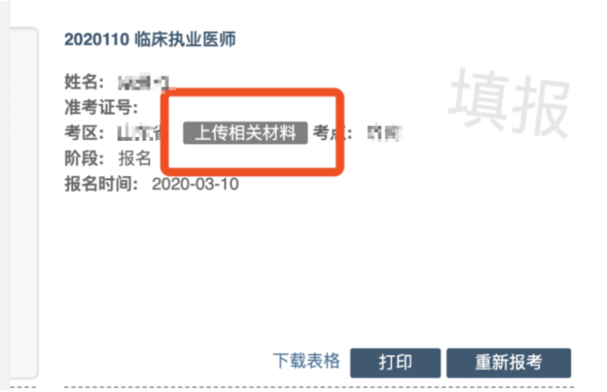
1.考生进入考生报名系统，查看自己的报名信息，在报名信息处，点击「上传相关材料」按钮
2.页面自动跳转至国家医学考试（山东）考生服务系统，考生使用考试报名系统的账号进行授权，授权完成后即可进入报名材料上传界面。
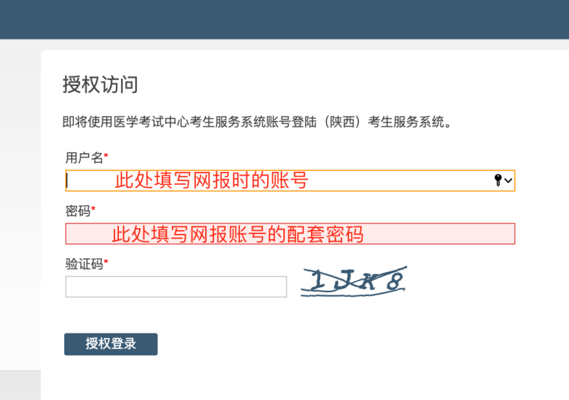

二、考生上传报名材料
进入国家医学考试（山东）考生服务系统（在线审核系统）后，显示的是材料上传界面
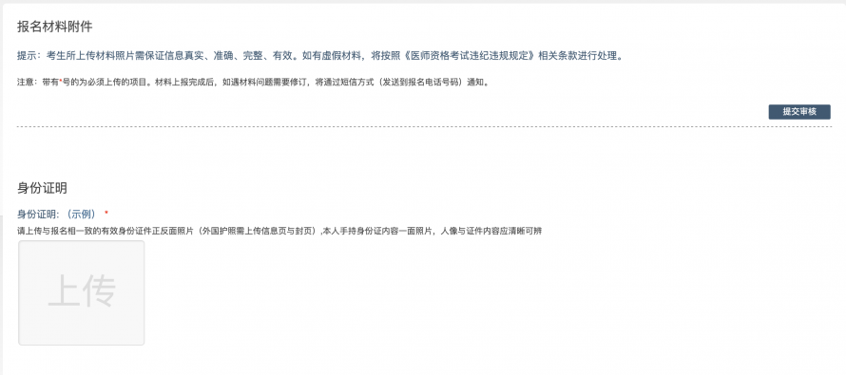

注意： 这里显示的内容，是医师资格考试所有可能需要的材料列表，考生根据自己的个人情况和报名要求，上传所需的考试材料图片。

2.1、开始上传
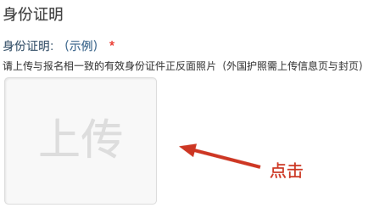
我们以身份证明为例，点击上传按钮，进入上传图片界面
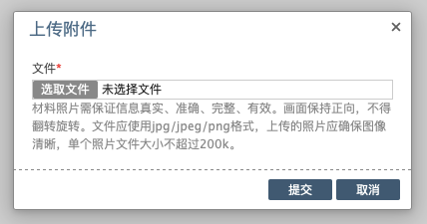
点击选取文件，即可进入图片选择界面，选择完成点击提交即可上传。

2.2、上传的图片要求
材料照片需保证信息真实、准确、完整、有效。画面保持正向，不得翻转旋转。
文件应使用jpg/jpeg/png格式，上传的照片应确保图像清晰，单个照片文件大小不超过200k。
请考生根据每个报名材料项目显示的上传要求，进行上传。

2.3、同一类别上传多个图片
如果需要同一类型文件上传多个图片的，在上传完第一个图片之后，继续点击后面的上传即可。
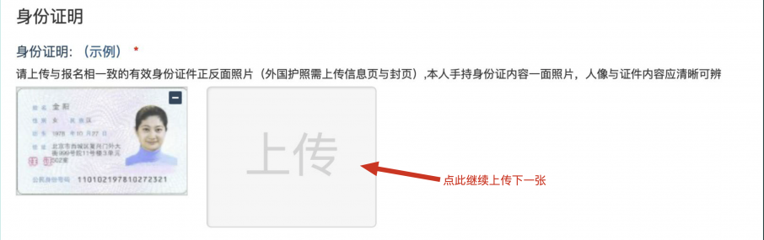
注意： 有些图片只有两个或固定数量的（例如身份证明材料），则传完指定数量的图片后，则不能继续上传。

2.4、删除并重新上传图片
如果图片上传错了，可以删除后重新上传，点击图片右上角的－减号按钮即可删除
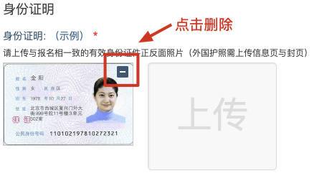
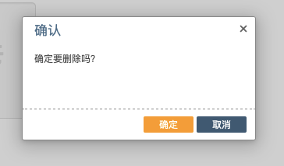
删除完成后，再次点击上传，上传新图片即可。
如果图片已经被锁定，则无法修改图片。

三、提交上传数据
考生根据自己的个人情况，按照报名要求，将所需要的材料图片上传完成后，点击最上方的提交审核按钮。
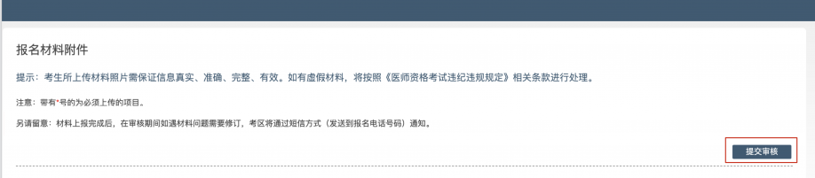
提交后，考生界面会显示上报完成，内容已锁定的提示，表示上传成功。
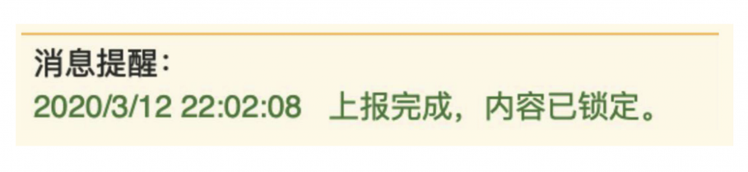

四、图片的几种状态
已锁定（考生信息已提交 / 考生信息未被打回）,此时考生无法修改图片材料。
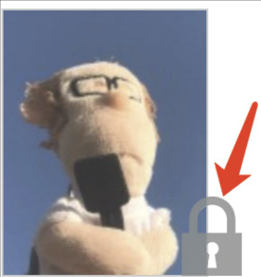
未锁定（考生尚未提交 / 考生信息被退回），考生可以修改图片材料。
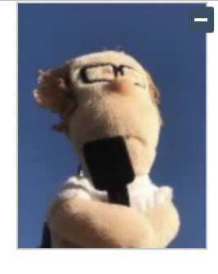

五、上传完成后该做些什么
如果已经上传成功，并显示消息提醒后，考生可以关闭该页面
请考生及时查看个人审核状态，或关注短信通知。登录国家医学考试（山东）考生服务系统查看消息反馈，根据反馈内容：
- 如果报名信息有问题，请考生及时联系考点考务工作人员进行信息修改；
- 如果上传资料有问题，请考生再次进入更新/补充相关材料；
- 如果确实不符合，不用执行任何操作
- 如果报名信息及上传资料均无问题，考点审核通过后，将进行考区复审。
- 如果考区复审通过，请考生在规定时间内（通知为准）进行缴费。

短信内容为
【山东卫健委医管中心】您的医师资格考试报名材料照片，有新的审核通知，请在 24 小时之内登陆报名网站，访问报名材料上传页面，查看消息并按要求处理。

六、考生如何查看反馈意见
在国家医学考试（山东）考生服务系统考生上传页面的最上方，会显示考务人员发送的反馈意见。
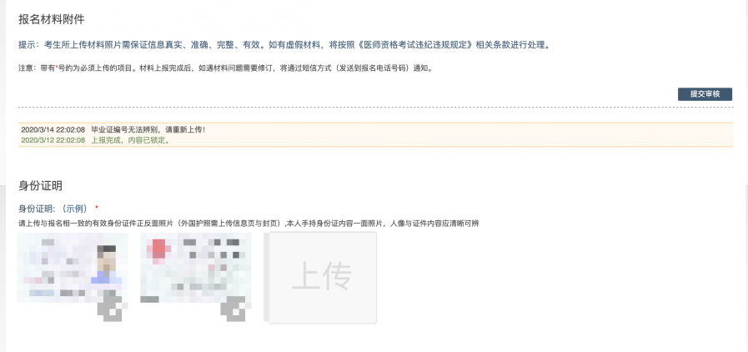

附件2

2022年国家医师资格考试报名
提交材料说明

一、本科学历报考执业医师者上传材料
（一）本人手持有效身份证明(包括身份证、临时身份证、军官证、文职干部证)及有效身份证明原件;
（二）毕业证原件;
（三）《试用期考核合格证明》（当年有效）;
（四）《医疗机构执业许可证》副本原件；
（五）本科毕业生报名，如果本科学历为专升本的，则需同时上传专科毕业证书审核。
（六）《报考医师资格考试承诺书》。
二、大专学历已取得执业助理医师报考执业医师者上传材料
（一）本人手持有效身份证明(包括身份证、临时身份证、军官证、文职干部证)及有效身份证明原件;
（二）毕业证原件;
（三）《医疗机构执业许可证》副本原件；
（四）《医师资格证书》、《医师执业证书》原件；
（五）《执业助理医师报考执业医师执业期考核证明》（当年有效）。
（六）《报考医师资格考试承诺书》。
三、中专学历已取得执业助理医师报考执业医师者上传材料
（一）本人手持有效身份证明(包括身份证、临时身份证、军官证、文职干部证)及有效身份证明原件;
（二）毕业证原件;
（三）《医疗机构执业许可证》副本原件；
（四）《医师资格证书》、《医师执业证书》原件；
（五）《执业助理医师报考执业医师执业期考核证明》（当年有效）。
（六）《报考医师资格考试承诺书》。
四、大专、中专学历报考执业助理医师者上传材料
（一）本人手持有效身份证明(包括身份证、临时身份证、军官证、文职干部证)及有效身份证明原件;
（二）毕业证原件;
（三）《试用期考核合格证明》（当年有效）;
（四）《医疗机构执业许可证》副本原件;
（五）卫生保健、农村医学专业毕业生原则上需上传乡医证原件；
（六）《报考医师资格考试承诺书》
五、研究生报考执业医师上传材料
（一）毕业当年报考的（仅限山东省省内院校，外省应届研究生不予受理报名申请）
（1）本人手持有效身份证明(包括身份证、临时身份证、军官证、文职干部证)及有效身份证明原件;
（2）学生证原件;
（3）研究生院开具的临床实践训练经历满一年证明及个人承诺书（见本文附件，国家医学考试网下载无效，盖章后上传）;
（4）《报考医师资格考试承诺书》
（二）已毕业报考的
（1）本人手持有效身份证明(包括身份证、临时身份证、军官证、文职干部证)及有效身份证明原件;
（2）毕业证、学位证原件;
（3）《试用期考核合格证明》（当年有效）；
（4）《医疗机构执业许可证》副本原件;
（5）《报考医师资格考试承诺书》。
（三）长学制在学期间报考的
（1）本人手持有效身份证明(包括身份证、临时身份证、军官证、文职干部证)及有效身份证明原件;
（2）本科毕业证原件;
（3）研究生院开具的临床实践训练经历满一年证明及个人承诺书1份（见本文附件，国家医学考试网下载无效，盖章后上传）;
（4）学生证原件;
（5）《报考医师资格考试承诺书》。
六、报考乡村全科助理医师者上传材料
（一）本人手持有效身份证明(包括身份证、临时身份证、军官证、文职干部证)及有效身份证明原件;
（二）毕业证原件;
（三）《试用期考核合格证明》(乡村两级医疗机构开具当年有效）;
（四）《医疗机构执业许可证》副本原件;
（五）卫生保健、农村医学专业毕业生原则上需上传乡医证原件；
（六）《报考医师资格考试承诺书》。
依据《关于开展2016年乡村全科执业助理医师资格考试试点工作的通知》（国卫办医函〔2016〕226号）要求，报考乡村全科执业助理医师的考生，须同时满足以下条件：
1.已在乡镇卫生院或村卫生室工作满一年且考核合格；
2.符合《医师资格考试报名资格规定（2014版）》（国卫医发〔2014〕11号）中报考临床和中医类别医师资格的学历要求。
乡村全科执业助理医师考试合格后限定在乡镇卫生院或村卫生室执业。
取得乡村全科执业助理医师资格的人员，在学历、专业、注册年限等符合国家医师资格考试报名资格相关规定的条件下，可以报考临床或中医类别执业医师。
试用机构为社区卫生服务中心和个人诊所的不符合乡村全科执业助理医师报考条件。
七、报考师承和确有专长助理医师上传材料
（一）本人手持有效身份证明(包括身份证、临时身份证、军官证、文职干部证)及有效身份证明原件;
（二）师承和确有专长证书原件;
（三）《试用期考核合格证明》（当年有效）;
（四）《医疗机构执业许可证》副本原件;
（五）《报考医师资格考试承诺书》。
注意事项：
（一）2021年在山东考区审核通过的历史考生，再次报考需在网报系统内下载填写并重新上传《医师资格考试试用期考核证明》或《执业助理医师报考执业医师执业期考核证明》，以及《报考医师资格考试承诺书》（附件3），其他材料如无变化则无需重复上传。
（二）除军队医疗机构、三级甲等医院、各级疾控中心外，其他医疗机构均须提供《医疗机构执业许可证》副本,（注意是“副本”,正本无效），中医诊所可提交备案证。医疗机构如有变更信息，请将变更项同时上传。非现役军人在部队医院试用或执业的，须提供军队医疗机构对外有偿服务许可证或单位红头文件证明。
（三）《试用期考核合格证明》仅考试当年有效。《试用期考核合格证明》和《执业助理医师报考执业医师执业期满考核证明》在国家医学考试网（报名系统内）下载打印，如执业地点涉及多个单位，须多个单位同时开具证明，每个单位1份（加盖单位公章和法人签字或签名章，缺一不可）。
（四）跨省变更的执业证原证已收回或丢失的，须由原注册批准单位出具证明或打印注册记录后加盖公章提交上传。
（五）执业助理医师申报执业医师的上传《执业助理医师报考执业医师执业期满考核证明》，无需上传《试用期考核证明》。
（六）毕业证丢失无法上传的，可以提供由原学校补办的教育部门统一制式的“毕业证明书”或“学历证明书”，其他证明无效。
（七）参加短线医学加试的考生，报考执业医师的试用期岗位必须为院前急救或儿科；执业助理医师报考执业医师，注册证执业范围必须为院前急救或儿科。考生须上传《医师资格考试短线医学加试考试考生报名资格申请审核表》（详见附件5）。

附件3

2022年度报考医师资格考试承诺书

本人承诺填报的信息和提供的所有证件及证明材料真实、可靠，提供的证件、证明材料如有虚假，自愿承担一切责任，并接受相关单位的处理结果；如因本人填报的信息（姓名、身份证号码、报考类别、毕业证件号码、毕业学校、助理医师资格证号码、助理医师执业证号码、助理医师执业证注册时间等）错误，造成审核不通过时，本人自愿承担一切后果。

承诺人签字：
承诺人身份证号：
手机号码：

附件4

临床实践训练经历满一年证明
及个人承诺书
本人于_____年____月____日毕业于______________学校____________专业。自______年______月起，在___________单位进行临床实践训练，至_____年_____月临床实践训练时间满一年。
本人承诺所获学位证书为专业学位，并将于今年8月19日前，将后续临床实践训练经历累计满一年的证明及硕（博）士毕业证书原件及复印件、学位证书原件及复印件（研究生毕业当年报名考生）交至考点办公室审核。如不能按时提交则视为自动放弃当年医学综合笔试考试资格。

临床实践单位（章） 研究生院（章）
年 月 日

承诺人签字：
承诺人身份证号：
手机号码：

注：此证明仅限报考国家医师资格考试用，请考生凭此证明和学生证原件及复印件参加报名。
附件5
医师资格考试短线医学加试考试考生报名资格
申请审核表
姓名 |  | 身份证号
加试专业 |  | 所在科室
毕业专业
所在单位
所在单位审核意见

（需如实写明考生在医院哪个科室哪个岗位）

科室负责人签字：

经办人签字：

负责人签字：

日期： 盖章（单位公章）：
注：1.负责人签字需由单位法人代表（院长）签字或盖名章；2.单位公章处需由单位盖章，单位部(科)室盖章无效。

